Pirmasens, 8. Oktober 2014

„Faszination Bionik“ im Dynamikum entdecken
- Wanderausstellung des Internationalen Bionik-Zentrums macht vom
8. Oktober 2014 bis 31. Januar 2015 Station im Pirmasenser Science Center
- Spannende Einblicke in naturwissenschaftliche Phänomene als Vorbild für technische Entwicklungen

Warum perlt an den Blättern der Lotus-Blüte das Wasser ab? Wieso frieren Eisbären nicht? Wie unterhalten sich Delfine untereinander – und was hat das alles mit unserem Alltagsleben zu tun? Diese Fragen beantwortet die Wanderausstellung „Faszination Bionik“ des Internationalen Bionik-Zentrums, die vom 8. Oktober 2014 bis 31. Januar 2015 im Dynamikum gastiert. Damit bleibt das Pirmasenser Science Center seiner Maxime treu, zusätzlich zu den 160 Exponaten, mit denen die kleinen und großen Besucher ihre Forscherlust ausleben können, in regelmäßigen Abständen Raum für spannende Sonderausstellungen zu bieten. In idealer Ergänzung zu den naturwissenschaftlichen und technischen Experimentierstationen im Dynamikum unter dem Leitthema „Bewegung“ zeigt „Faszination Bionik“, wie sich Phänomene aus der Natur in unterschiedlichsten Formen technisch nutzen lassen. Insgesamt 18 Exponate und Mitmachelemente in acht Themenbereichen wie beispielsweise „Verbinden und Lösen“, „Schwimmen, Fliegen, Laufen“ oder „Bauen und Stabilisieren“ erwarten die Gäste, darunter das Delfintelefon und die Lotuswippe, außerdem Belastungsversuche und ein Quiztisch. So erschließen sich ganz spielerisch die auf den ersten Blick oft überraschenden Anwendungsmöglichkeiten von Modellen aus der Natur in unserem menschlichen Alltagsleben, etwa bei wasserabweisenden Materialien, in der Wärmedämmung, in der Elektrizität oder sogar beim Autobau.

Speziell für Lehrer bietet das Dynamikum einen besonderen Service zu „Faszination Bionik“: Am Freitag, 10. Oktober 2014, um 14 Uhr sind Lehrkräfte herzlich eingeladen zu einer Informationsveranstaltung mit einer Einführung sowie einem Vortrag von Knut Braun, CEO Internationales Bionik-Zentrum München/Saarbrücken.

„Im Dynamikum belegen wir an den unterschiedlichsten Beispielen, wie sich naturwissenschaftliche Phänomene durch unser Leben ziehen. Auch ‘Faszination Bionik‘ zeigt mit seinen Exponaten und interaktiven Elementen auf, wie Jahrmillionen alte Entwicklungen in der Natur, bei Pflanzen wie auch bei Tieren, modernen Techniker und Wissenschaftler als Vorbild dienen und sie zu kreativen Lösungen inspirieren. Daher freuen wir uns sehr, dass es uns gelungen ist, diese überaus spannende Wanderausstellung ins Dynamikum zu holen, die sicherlich ein weiteres Mal den Forschergeist so mancher Besucher weckt“, kommentiert Dynamikum-Geschäftsführer Rolf Schlicher.

Begleitendes Bildmaterial:

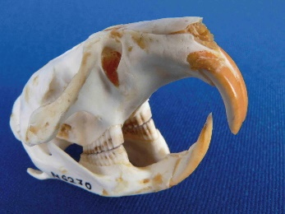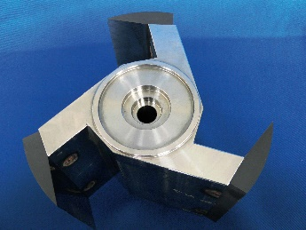
Die Zähne von Ratten (links) lieferten Wissenschaftlern die Idee für selbstschärfende Industriemesser

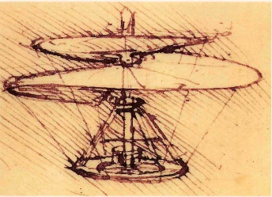
Unter anderem Libellen inspirierten da Vinci zu technischen Entwürfen, die die Vorläufer von heutigen Hubschraubern darstellten

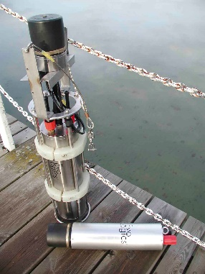
Delfine kommunizieren problemlos unter Wasser – mit diesem Trick arbeitet auch das neuartige
Unterwassermodem

© Rechteinhaber für die Nutzung im Zusammenhang mit der Ausstellung: Internationales Bionik-Zentrum
[ Download unter http://www.ars-pr.de/de/presse/meldungen/20141008_dyn.php ]

Ergänzend zum Dynamikum
Das Dynamikum Pirmasens ist das erste und bislang einzige Science Center in Rheinland-Pfalz. Als Mitmachmuseum lädt es seine Besucher aus allen Altersstufen dazu ein, auf 4.000 Quadratmetern die verschiedensten Phänomene aus Natur und Technik an interaktiven Experimentierstationen selbst zu erforschen und so ganz spielerisch ihren Wissensdurst zu stillen. Gegenüber vergleichbaren Einrichtungen grenzt sich das Dynamikum durch den durchgängigen Leitgedanken der Bewegung in insgesamt acht Bereichen ab; das Angebot richtet sich sowohl an Kinder und Jugendliche, die in idealer Ergänzung des Schulunterrichts einen neuen, spektakulären Zugang zur Welt der Naturwissenschaften erhalten, als auch an Erwachsene. In regelmäßigen Abständen finden immer wieder Sonderausstellungen statt, hinzu kommen unterschiedliche Aktionen wie beispielsweise Sport-Stacking-Workshops oder spezielle Ferien- und Festtagsprogramme. Daneben eignet sich das Dynamikum auch zur Ausrichtung von Kindergeburtstagen sowie Firmenveranstaltungen und verfügt über Räume, die für Vorträge und unterrichtsbegleitende Schulstunden genutzt werden können. Im unmittelbar an das Dynamikum angrenzenden Landschaftspark Strecktal ist zudem ein DiscGolf-Parcours mit insgesamt zwölf Bahnen eingerichtet; Interessierte können Golfdiscs im Dynamikum leihen oder kaufen. Weitere Informationen sind unter www.dynamikum.de abrufbar. 20141008_dyn

Weitere Informationen Presse-Ansprechpartner
Dynamikum e.V. ars publicandi GmbH
Rolf Schlicher Martina Overmann
Geschäftsführer Senior Consultant
Im Rheinberger Schulstraße 28
Fröhnstraße 8 D-66976 Rodalben
D-66954 Pirmasens Telefon: +49/(0)6331/5543-13
Telefon: +49/(0)6331/23943-10 Telefax: +49/(0)6331/5543-43
Telefax: +49/(0)6331/23943-28 http://www.ars-pr.de
http://www.dynamikum.de MOvermann@ars-pr.de
info@dynamikum.de Autorin: Sabine Sturm

